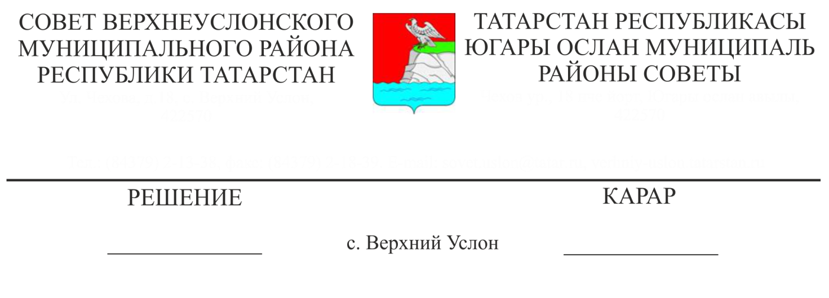

26.12.2024 № 55-710

**О ходе реализации программы «Развитие муниципальной службы в Верхнеуслонском муниципальном районе на 2023 – 2025 годы»**

Заслушав информацию начальника организационного отдела Исполнительного комитета Верхнеуслонского муниципального района В.Н. Александровой «О ходе реализации программы «Развитие муниципальной службы в Верхнеуслонском муниципальном районе на 2023-2025 годы», Совет Верхнеуслонского муниципального района решил:

1. 1. Информацию о ходе реализации программы «Развитие муниципальной службы в Верхнеуслонском муниципальном районе на 2023-2025 годы» принять к сведению.

2. Рекомендовать кадровым подразделениям органов местного самоуправления Верхнеуслонского муниципального района:

- продолжить работу по актуализации сведений в Единой информационной системе кадрового состава государственной гражданской службы Республики Татарстан и муниципальной службы Республики Татарстан;

- обеспечить целенаправленное повышение профессионального уровня муниципальных служащих органов местного самоуправления;

- принять меры по недопущению коррупции на муниципальной службе;

- продолжить работу по формированию качественного кадрового резерва;

3. Контроль за исполнением настоящего решения возложить на постоянную комиссию Совета Верхнеуслонского муниципального района по законности, правопорядку и регламенту.

**Заместитель председателя Совета,**

**Заместитель Главы Верхнеуслонского**

**муниципального района С.В. Осянин**